РОССИЙСКИЙ УНИВЕРСИТЕТ ДРУЖБЫ НАРОДОВ
Факультет физико-математических и естественных наук
Кафедра прикладной информатики и теории вероятностей

ОТЧЕТ
по лабораторной работе № 2
дисциплина: Архитектура компьютера

Студент:Палымбетов Амирхан Еркнибаевич
Группа:НММбд-03-23

МОСКВА2023 г.

Содержание:
1. Цель работы
2. Задания
3. Выполнение лабораторной работы
4. Выполнение самостоятельной работы
4. Вывод

Цель работы:
Целью работы является изучить идеологию и применение средств контроля версий. Приобрести практические навыки по работе с системой git.

Задания:
1. Создать профиль на Github
2. Провести базовые настройки git
3. Создать SHH ключ
4. Создать рабочее пространство и репозиторий курса
5. Настроить каталог курса

Выполнение лабараторной работы:
Задание 1:

Обыкновенная регистрация и создание профиля на github
(см. Рис 1.1)

Задание 2:
Проводим базовые настройки git
Задаем имя начальной ветки
Настраиваем котировку utf-8
Добавляем два параметра
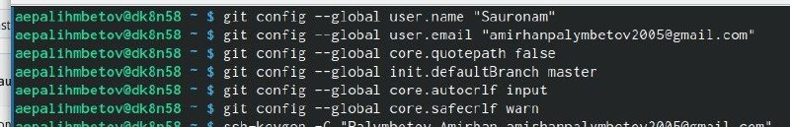
(см. рис. 2.1)

Задание 3:
Создаем SHH ключ и добавляем его на сайт github
(см. Рис. 3.1 и рис. 3.2)
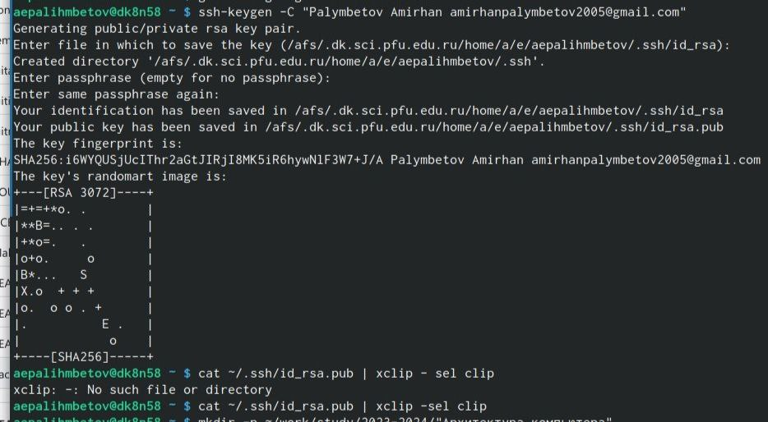
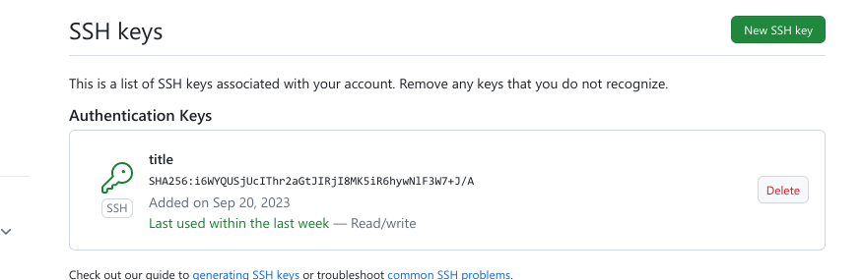

Задание 4:
Создаем рабочее пространство по необходимой нам структуре и репозиторий по шаблону.
(см. рис. 4.1 и рис. 4.2)
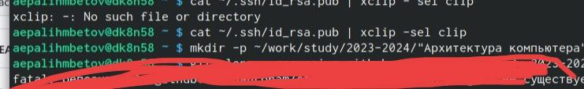
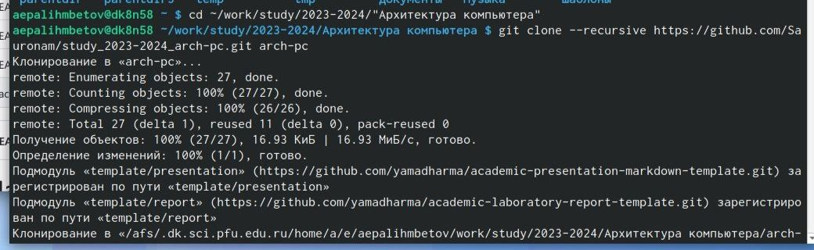
Задание 5:
Настраиваем наш каталог создав нужную нам структуру и отправляем данные о тех изменениях которые мы провели.
(см. Рис 5.1 и рис 5.2)
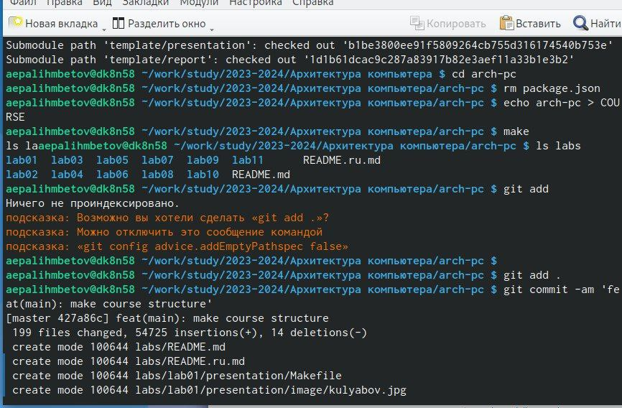
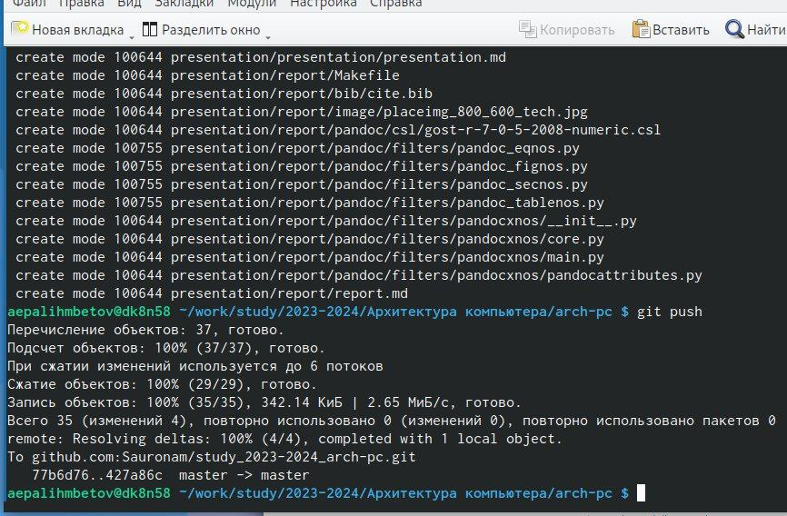

Выполнение самостоятельной работы:

Вывод:
Мы приобрели практические навыки работы с системой контроля версий git, изучив его идеологию и применив его на деле.

